**Ism Académy Quito**

**Devoir de français**

**Année scolaire 2020 – 2021**

**INSUMO 2 - CALIFICABLE**

**Prénom et Nom**………………………………............………………

**Classe** : 4ème (A – B – C – D – E )  **Date** : ...............

1. **Regarde les images, relie et complète. / 30 points**

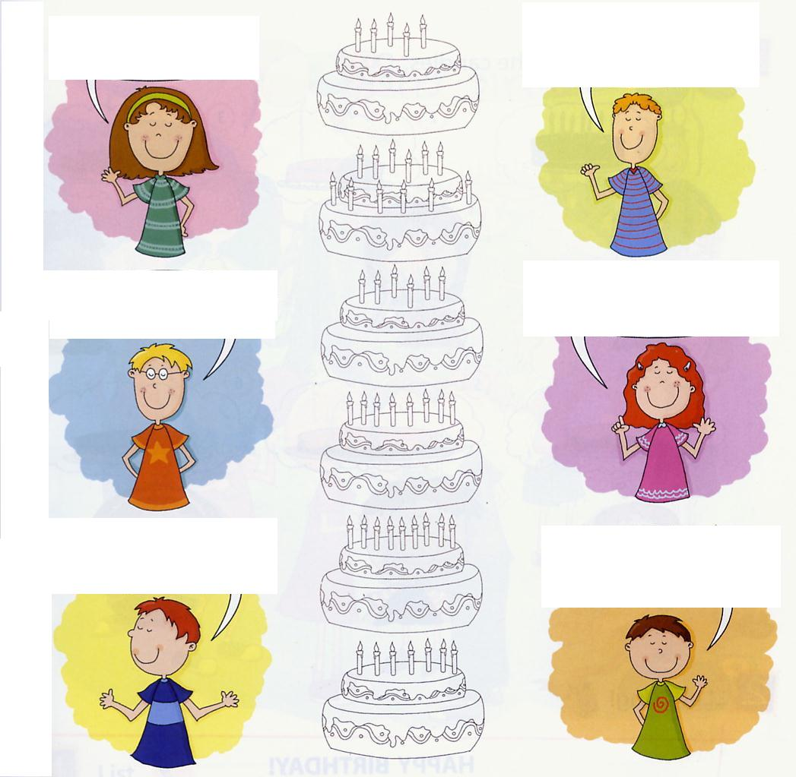

JE M’APPELLE MARC. J’AI NEUF ANS.

JE M’APPELLE MARIE. J’AI SEPT ANS.

JE MAPPELLE JACQUES.

J’AI CINQ ANS.

JE M’APPELLE JEAN. J’AI SIX ANS.

JE M’APPELLE ISABELLE. J’AI HUIT ANS.

JE M’APPELLE PAUL. J’AI DOUZE ANS.

1. **Dessine-toi et présente-toi. / 10 points**

1. **Remet les lettres en ordre pour trouver le numéro. /20 points**



**T R U Q E A**



**E S T P**



**I T H U**



**F E U N**



**ANTOINE**

**PIERRE**

**SOPHIE**

**MARIE**

**CAROLINE**

**O D U Z E**

1. **Relie le verbe avoir avec leur pronom. /20 points**



……………….. onze ans.

……………….. douze ans.

……………….. huit ans.



……………….. cinq ans.

